Продовольственные товары №4

Торговый павильон промышленных товаров № 1

Торговый павильон промышленных товаров №2

Торговый павильон промышленных товаров №3

СХЕМА РАЗМЕЩЕНИЯ
нестационарных торговых объектов
на территории Комсомольского сельского поселения Гулькевичского района в 2026 году
Торговые палатки по продаже продовольственных, сельскохозяйственных товаров №7 (2 объекта)

Киоск по продаже печатных изданий № 5

Киоск по продаже печатных изданий №5
Торговая палатка по продаже продовольственных, сельскохозяйственных товаров №6 (2 объекта)
Торговая палатка по продаже продовольственных, сельскохозяйственных товаров № 6

Торговые палатки по продаже продовольственных, сельскохозяйственных товаров № 7

Продовольственные товары №4

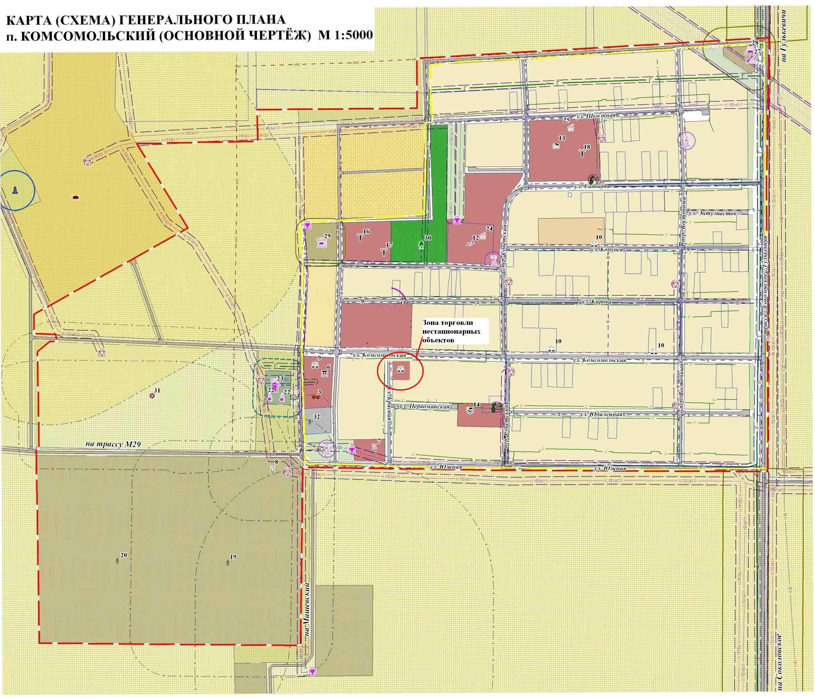
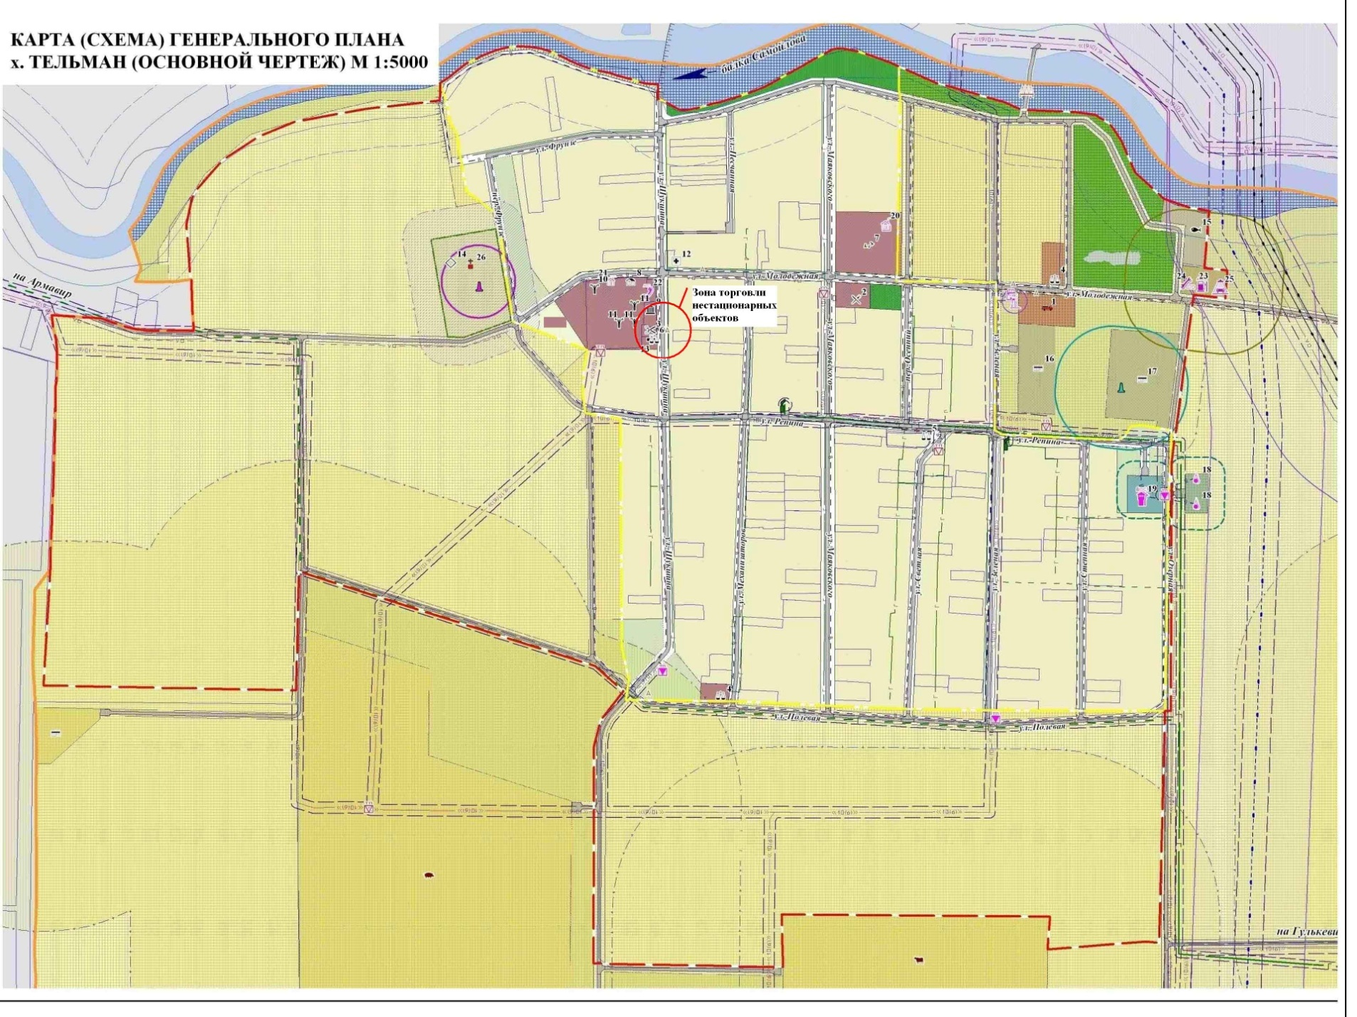

Торговый павильон промышленных товаров №2

Продовольственные товары №3

Торговый павильон промышленных товаров №1

Исполняющий обязанности заместителя главы
муниципального образования Гулькевичский район С.В. Удовиченко

